AI Automation – Tìm kiếm data tiềm năng trên google map

Nỗi đau của doanh nghiệp
Thu thập tay tên doanh nghiệp, địa chỉ, điện thoại, website từ Google Maps vừa chậm vừa dễ sai định dạng, đặc biệt khi cần hàng nghìn bản ghi theo khu vực hoặc ngành.
Dữ liệu rời rạc ở nhiều CSV/Sheet khiến đội bán hàng khó lọc, khử trùng lặp và hợp nhất, làm chậm chu trình tiếp cận theo khu vực/ICP.
Thiếu ngữ cảnh từ website (dịch vụ, sản phẩm, giới thiệu) làm hồ sơ lead “khô”, khó viết thông điệp cá nhân hóa và chấm điểm mức phù hợp.

Vấn đề cần ưu tiên xử lý
Chuẩn hóa đầu vào bằng trình thu thập Google Maps để nhận dữ liệu có cấu trúc, có thể giới hạn theo thành phố/từ khóa và mở rộng theo lô.
Bổ sung nội dung từ website doanh nghiệp bằng crawler chuyên dụng để tăng độ giàu thông tin, làm cơ sở phân loại ngành, dịch vụ và đề xuất nội dung tiếp cận.
Thiết lập cơ chế ghi dữ liệu theo kiểu “append” vào Google Sheets để không ghi đè, bảo toàn lịch sử, dễ lọc theo phiên và phân công cho sales.

Quy trình chi tiết thực hiện
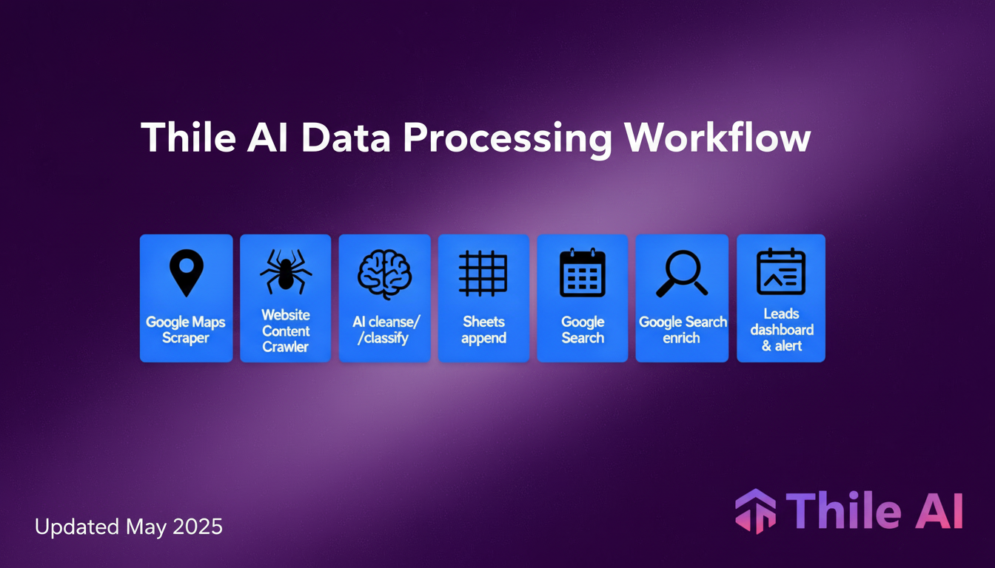
- Bước 1 — Trích xuất Google Maps
Chạy Google Maps Scraper với truy vấn “ngành + địa điểm”, trả về tên, địa chỉ, điện thoại, email, website, tọa độ và rating ở định dạng JSON/CSV hoặc qua API.
- Bước 2 — Thu thập website doanh nghiệp
Với mỗi URL, Website Content Crawler trích xuất nội dung đọc được, làm sạch HTML, xuất văn bản/Markdown để tái sử dụng cho phân loại và tóm tắt.
- Bước 3 — Xử lý và phân tích bằng AI
Áp dụng quy tắc khử trùng lặp theo tên+điện thoại+domain, chuẩn hóa địa chỉ, gán nhãn ngành/dịch vụ và sinh từ khóa để phục vụ lọc theo ICP.
- Bước 4 — Lưu trữ vào Google Sheets
Ghi dữ liệu về bảng chính bằng phương thức append kèm session_id/timestamp/owner/status để theo dõi theo phiên và phân công cho nhóm phụ trách.
- Bước 5 — Bổ sung thông tin còn thiếu
Khi thiếu email/website, kích hoạt nhánh tìm kiếm/bổ sung có kiểm soát, sau đó hợp nhất kết quả vào cùng dòng dữ liệu để đảm bảo tính đầy đủ.

Ưu nhược điểm của giải pháp
Ưu điểm
- Tốc độ và độ chính xác: dữ liệu lấy từ tác nhân Google Maps và crawler website giúp giảm sai số nhập tay và sẵn sàng cho xử lý tiếp theo.
- Dữ liệu giàu ngữ cảnh: thêm mô tả dịch vụ/sản phẩm từ website để cá nhân hóa thông điệp và ưu tiên theo ngành/nhóm dịch vụ.
- Quản trị tập trung: Google Sheets làm “single source of truth”, dễ lọc theo khu vực, ngành, trạng thái và người phụ trách.
Hạn chế
- Phụ thuộc nguồn công khai: hồ sơ không công bố email/website cần nhánh bổ sung và kiểm tra thủ công ở một số trường hợp đặc biệt.
- Quota/hiệu năng: cần đặt batch, lịch chạy và kiểm soát số lượng để tránh nghẽn khi mở rộng trên nhiều khu vực lớn cùng lúc.

Kết qủả đạt được sau khi áp dụng (có số liệu cụ thể)
Ở kịch bản 10 quận × 2.000 doanh nghiệp/quận, pipeline có thể gom ~20.000 bản ghi trong vài phiên theo lịch, thay cho nhiều tuần thao tác tay của một nhóm nhỏ.
Tỷ lệ hồ sơ “dùng được” tăng rõ khi 70% có website từ Maps và nhánh bổ sung có thể nâng thêm ~15% email/website, đưa tỷ lệ đầy đủ lên khoảng 85% cho chiến dịch tiếp cận.
Thời gian “từ crawl đến dữ liệu dùng được” rút xuống vài giờ/phiên nhờ trích xuất GMaps tự động, crawler website và ghi append chuẩn vào Google Sheets.

Tên bảng và trường gợi ý (Google Sheets)
Các cột: name, category, address, city, phone, email, website, rating, lat, lng, services, about, source, session_id, owner, status, priority, notes để tối ưu lọc–phân công–báo cáo.
Khuyến nghị thêm “session_id = ngày_khuvực_từkhóa” để so sánh phiên, phát hiện biến động số lượng và đánh giá vùng hiệu quả.

Hướng dẫn vận hành nhanh
- Thiết lập truy vấn/khu vực và maxItems cho Google Maps Scraper; chạy theo lịch ngày và theo dõi dataset để kiểm soát tỷ lệ thành công.
- Kết nối Website Content Crawler để enrich theo URL và xuất Markdown/JSON cho bước AI phân loại–tóm tắt.
- Dùng phương thức append để ghi về Google Sheets, thêm owner/status/priority cho quy trình phân công và theo dõi pipeline.
G2LAE giúp biến Google Maps thành nguồn lead mạnh mẽ: trích xuất có cấu trúc, enrich nội dung website, chuẩn hóa bằng AI và quản trị trên Sheets, từ đó tăng tốc tạo pipeline và nâng hiệu quả tiếp cận theo khu vực–ngành

